

|  |
| --- |
| **Algoritma dan Struktur Data 1** |
|  |
| **Tugas 1** |
| **Notasi Algoritma** |

**Disusun oleh:**

**Desty Nurul Anitsa**

**PROGRAM STUDI TEKNIK INFORMATIKA**

**POLITEKNIK HARAPAN BERSAMA**

**TAHUN AJARAN 2020/2021**

Daftar Isi

Daftar Isi ii

1 Tugas Notasi Algoritma 1

1.1 Menghitung luas lingkaran, bila diketahui jari-jari(r)=14 1

1.2 Menghitung luas lingkaran, dengan jari-jari(r) diinputkan oleh user dari keyboard. 1

1.3 Terdapat 2 penilaian indeks prestasi akademik (IPK). Mahasiswa dikatakan berprestasi “Cumlaude” jika IPK lebih besar atau sama dengan 3.50. Mahasiswa dikatakan berprestasi “Cukup” jika IPK kurang dari 3.50 1

1.4 Program untuk menampilkan 2

1.5 Studi Kasus: Resi pengiriman paket 3

1. Tugas Notasi Algoritma
   1. Menghitung luas lingkaran, bila diketahui jari-jari(r)=14

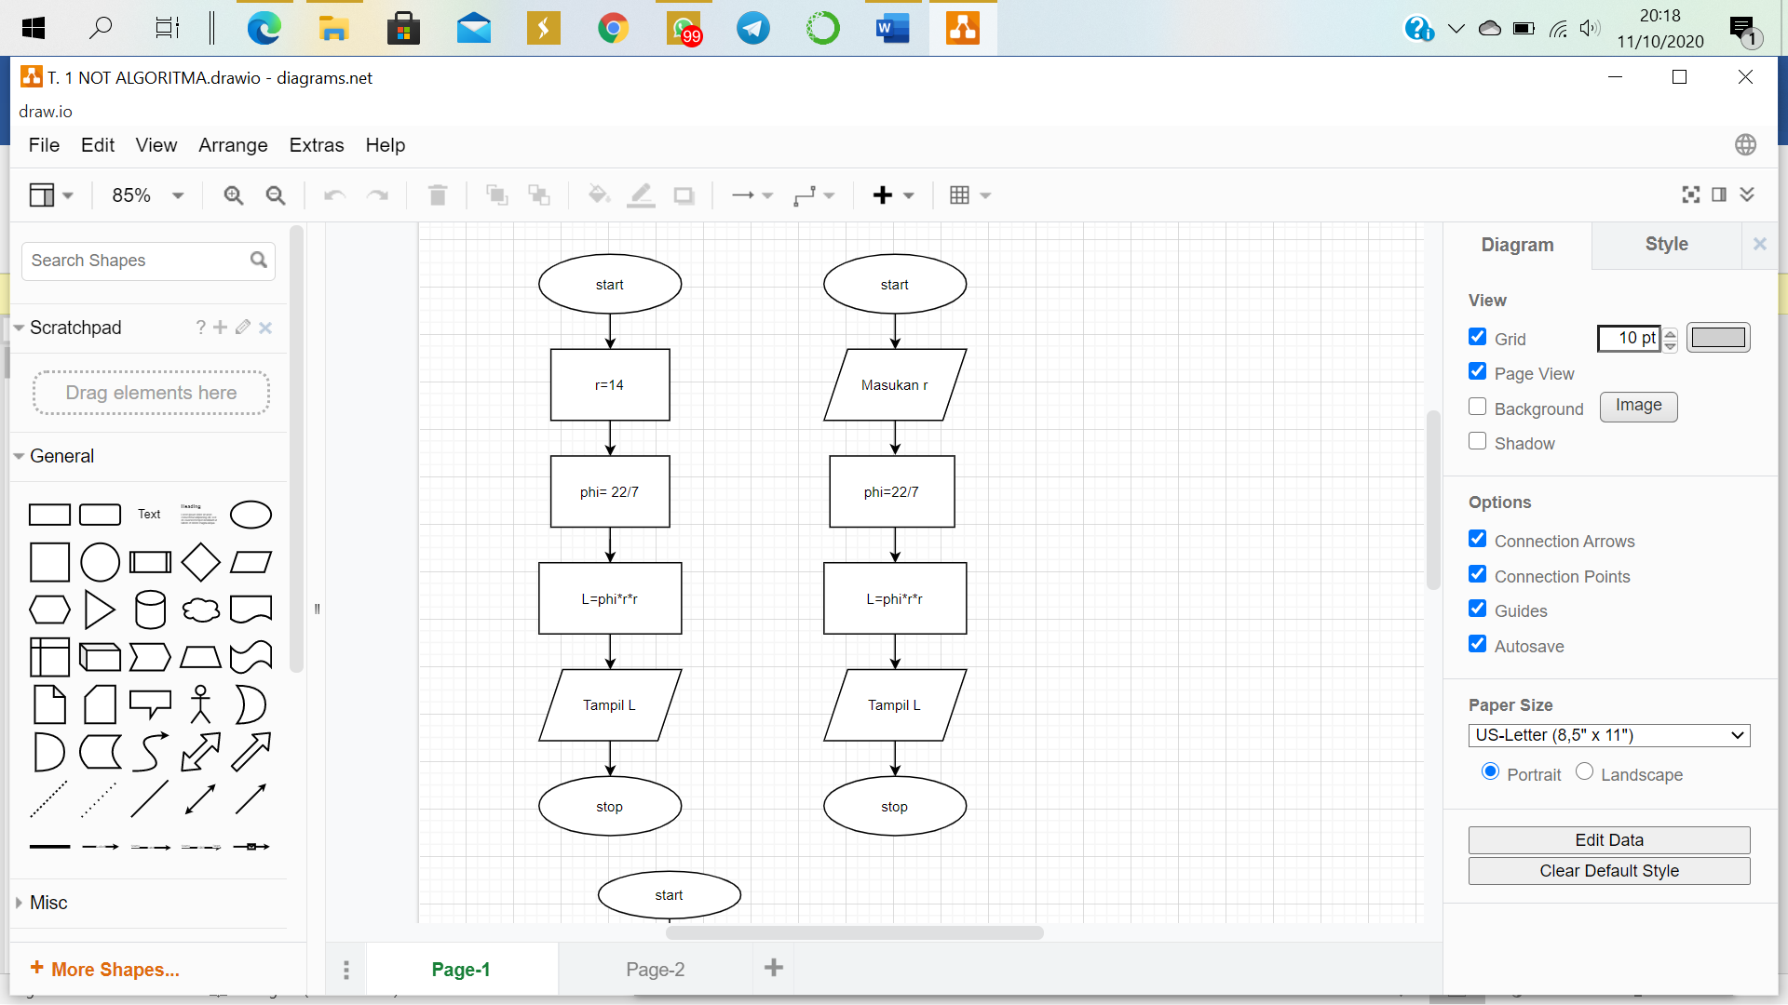

* 1. Menghitung luas lingkaran, dengan jari-jari(r) diinputkan oleh user dari keyboard.

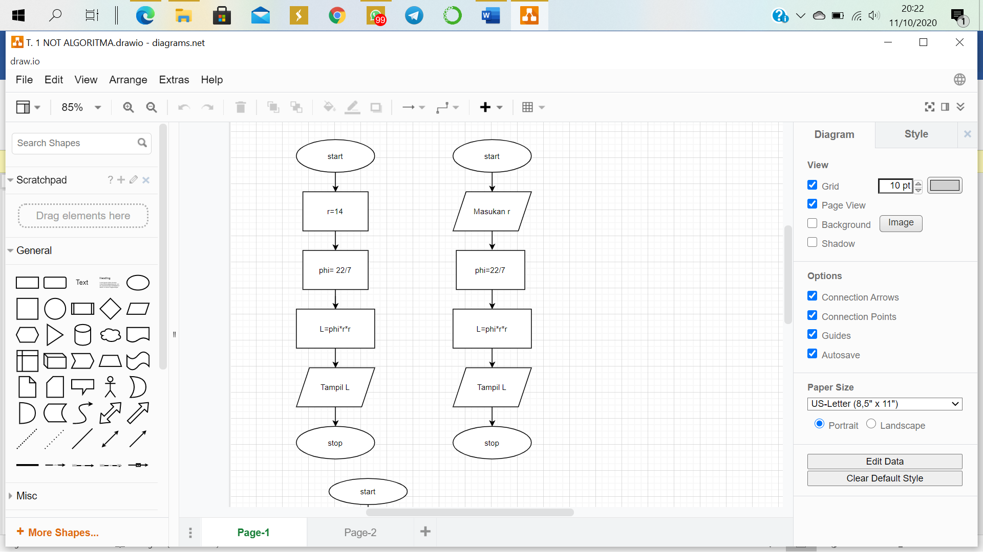

* 1. Terdapat 2 penilaian indeks prestasi akademik (IPK). Mahasiswa dikatakan berprestasi “Cumlaude” jika IPK lebih besar atau sama dengan 3.50. Mahasiswa dikatakan berprestasi “Cukup” jika IPK kurang dari 3.50

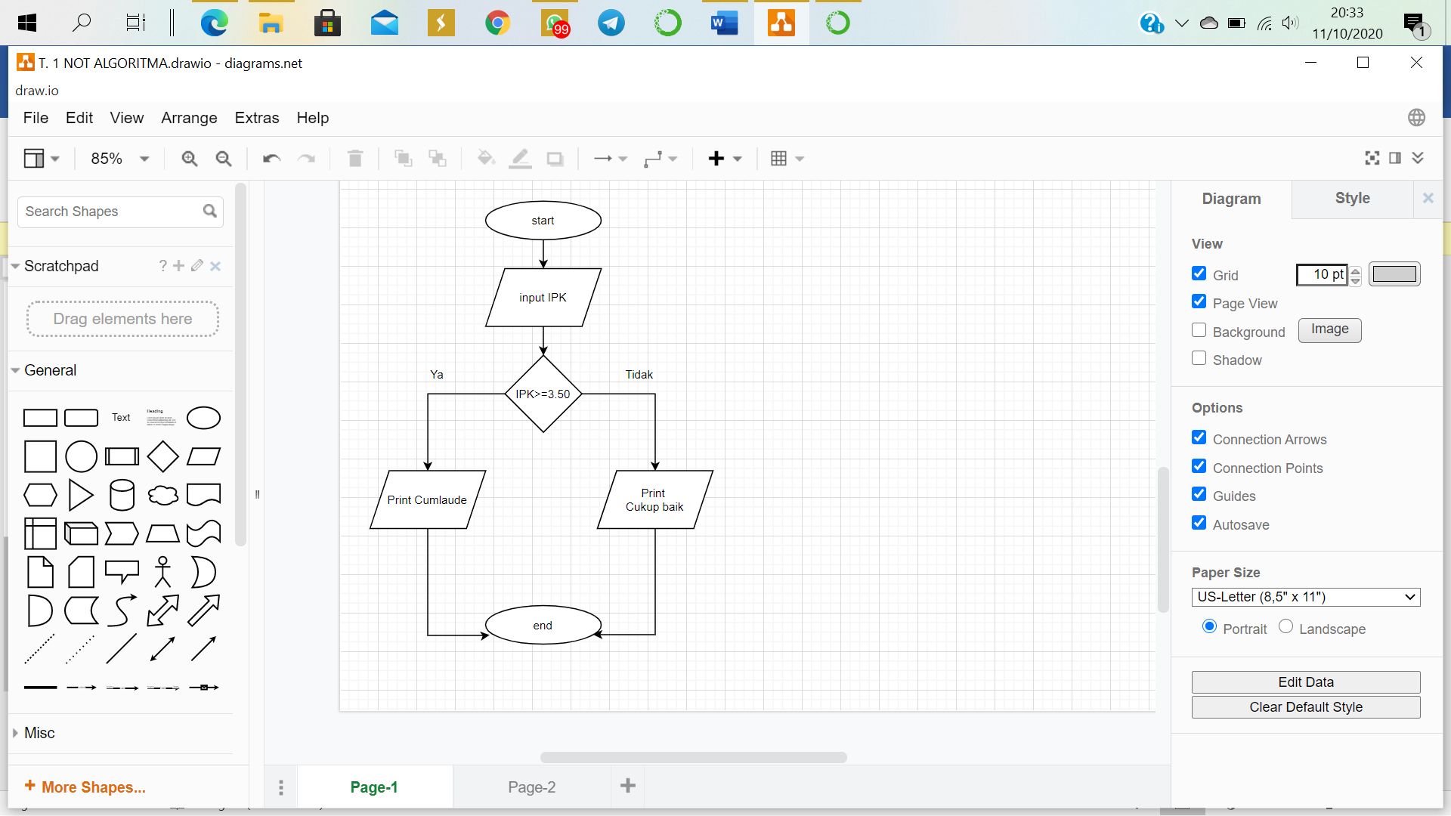

* 1. Program untuk menampilkan

Saya suka programming

Saya suka programming

Saya suka programming

Saya suka programming

Saya suka programming

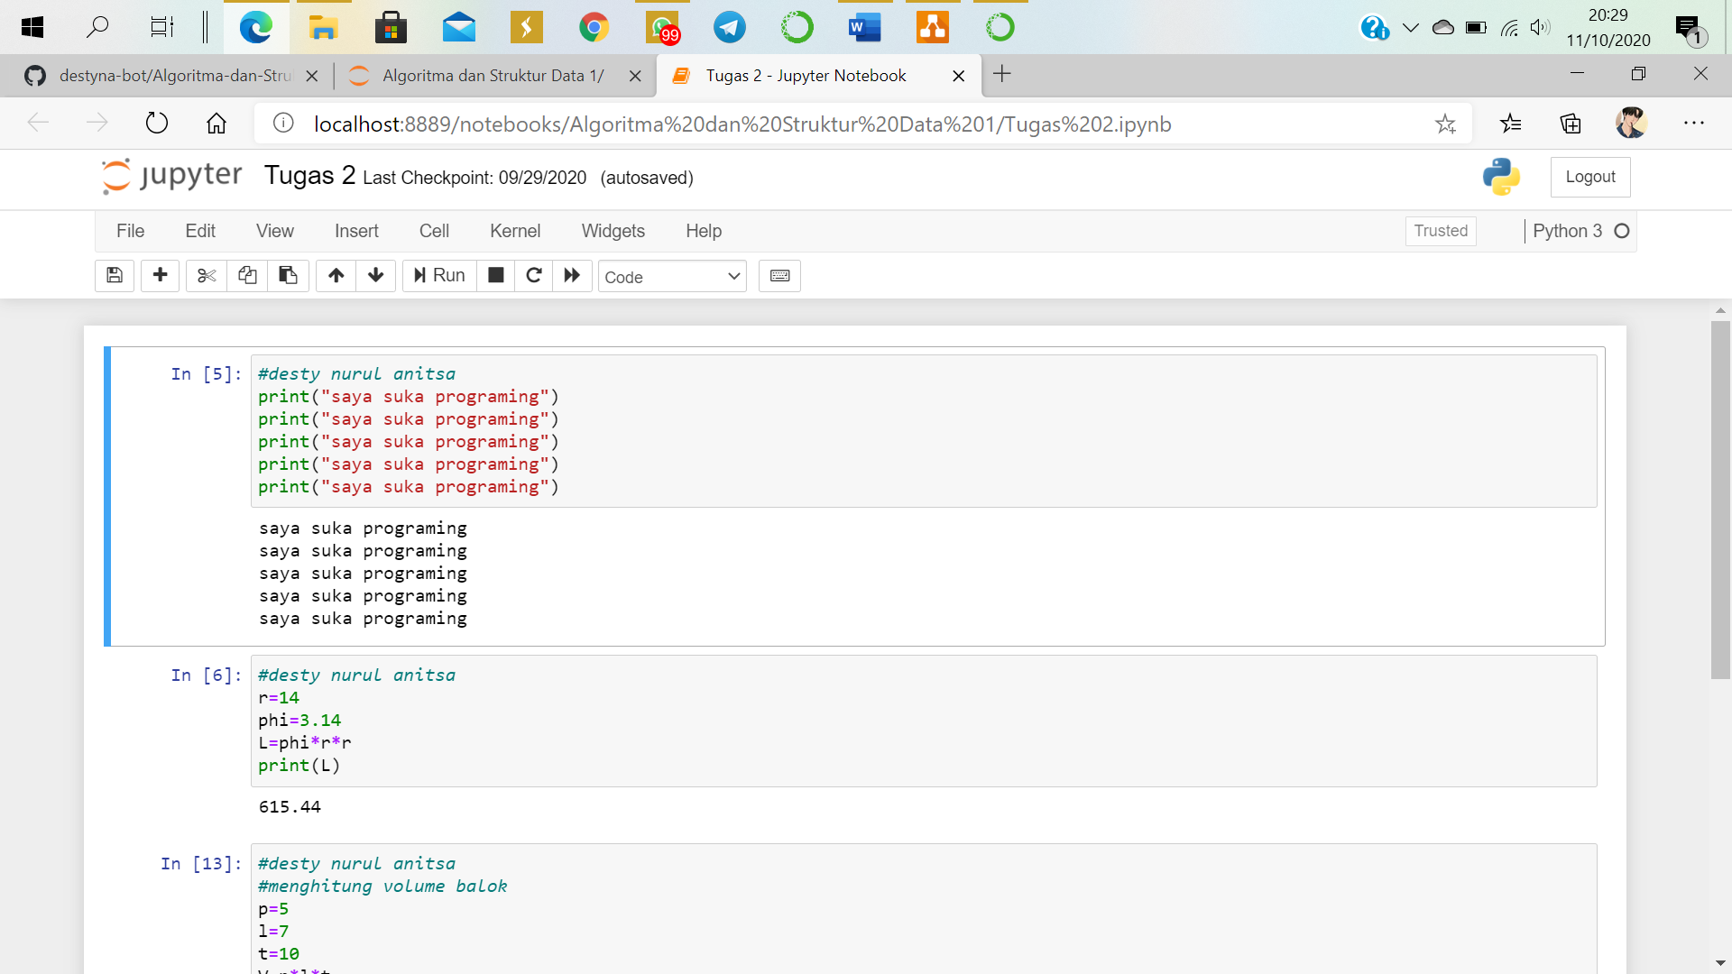

(Menggunakan notasi algoritma perulangan)

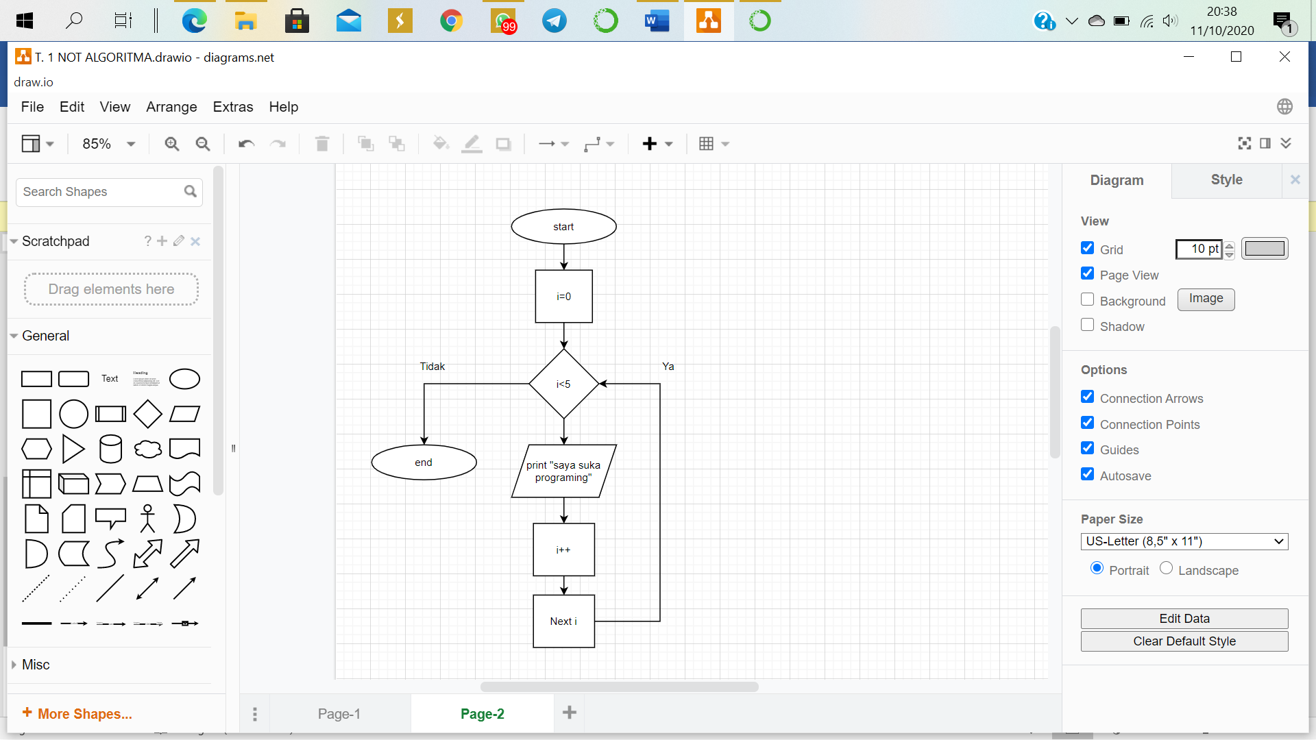

* 1. Studi Kasus: Resi pengiriman paket

Untuk mengirim paket melalui PT. Express dikenakan biaya sebagai berikut:

1. Biaya administrasi Rp 5.000.
2. Biaya per kg adalah Rp 10.000.
3. Bila barang pecah belah harus ditambahkan biaya asuransi sebesar Rp 15.000.

Buatlah flowchart untuk mencetak Resi pengiriman yang harus diberikan kepada customer PT Express.

